Parcial de Gestión de Datos (17/11/2010)

- Escriba una consulta sql que retorne la efectividad de los arqueros por partido. Para el cálculo del porcentaje se debe tener en cuenta los goles recibidos por el arquero durante el partido (ya sean goles a favor o en contra) y las atajadas. Por ejemplo si un arquero tuvo 2 atajadas y recibo un gol su efectividad en ese partido fue del 67%.
Recuerde que los arqueros pueden ser sustituidos (se deben tener en cuenta tanto titulares como suplentes si es que ingresaron), que los tiros en los palos no se consideran atajadas y que la columna jupa_atajadas de la tabla jugador_partido no esta completa.
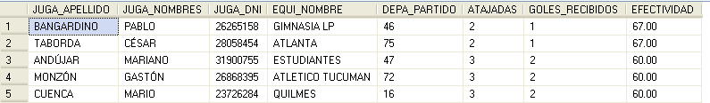
- Codifique el/los objetos de base de datos necesarios para que el campo toeq_mejor_posicion de la tabla Torneo_equipo se mantenga actualizado automáticamente.Se supone que los partidos finalizan cuando se actualiza el campo part_duracion (con la duración real del partido)

